安徽大学2008—2009学年第一学期
《概率论》考试试卷（A卷）
（闭卷 时间120分钟）

院/系 年级 专业 姓名 学号

题 号 | 一 | 二 | 三 | 四 | 五 | 总分
得 分

得分

一、选择题（本大题共5小题，每小题2分，共10分）

1、设随机变量与均服从正态分布, 并且, 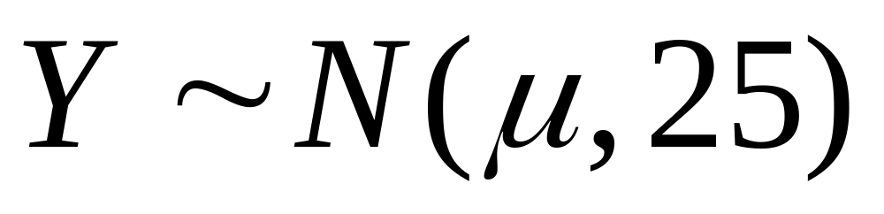，记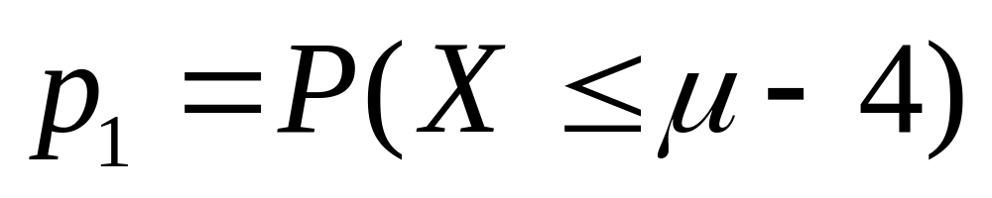，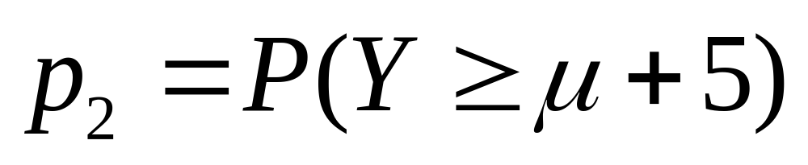，则下列选项正确的是（ ）
(A) 对任何的实数,都有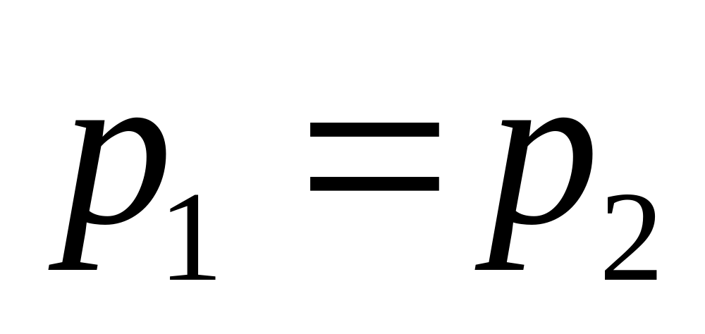;
(B) 对任何的实数,都有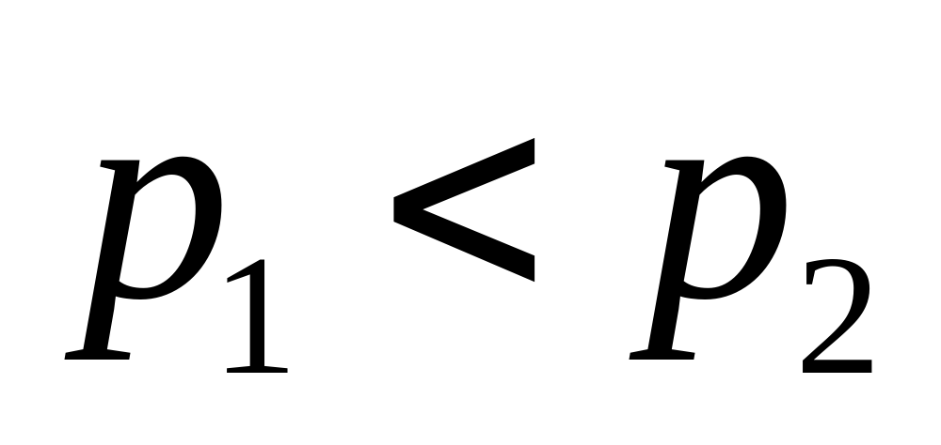;
(C) 只对的个别值,才有;
(D) 对任何的实数,都有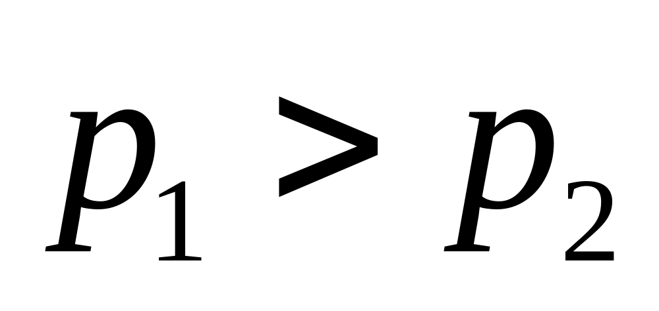.

2、设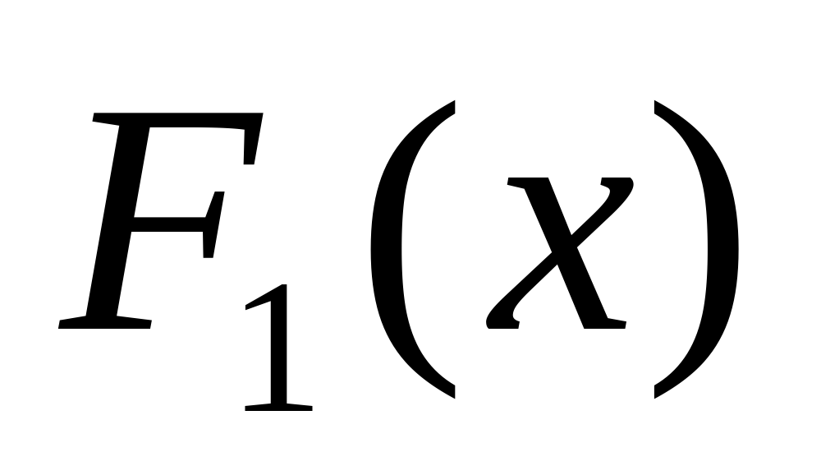与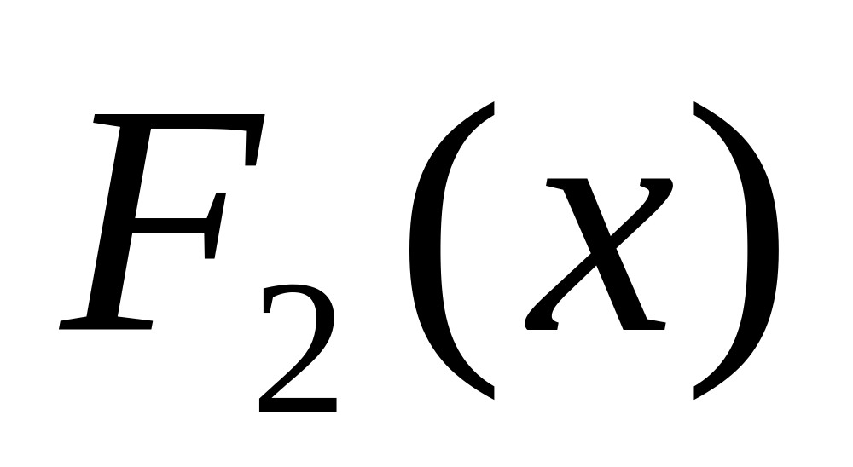分别为随机变量与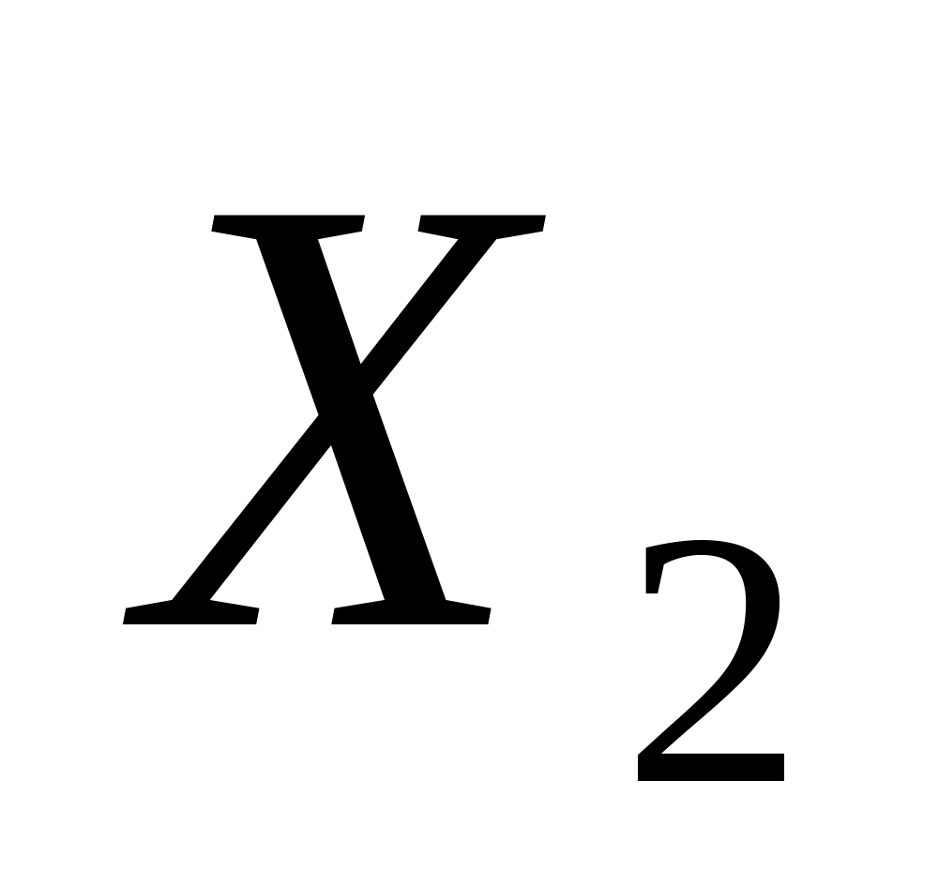的分布函数，为使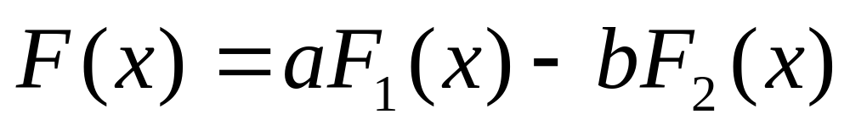是某一随机变量的分布函数，下列给定各组数值中可取（ ）。
(A) 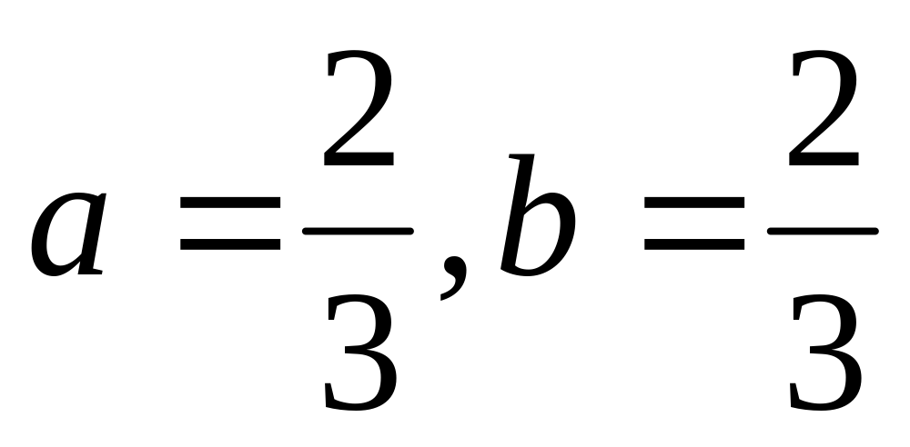 (B) 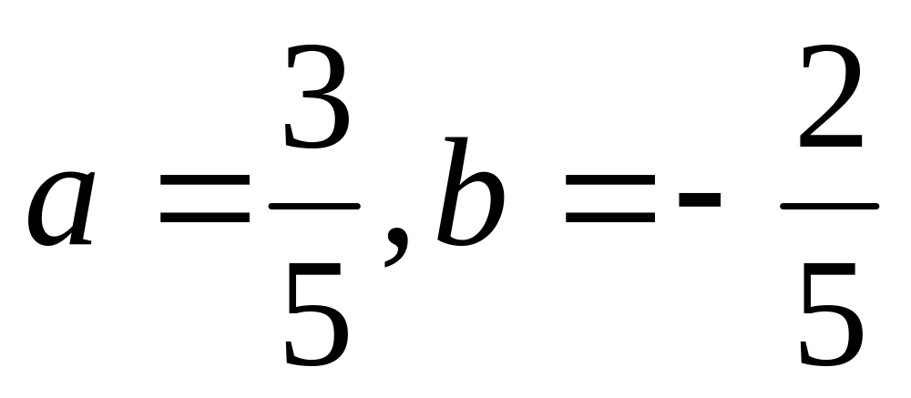
(C) 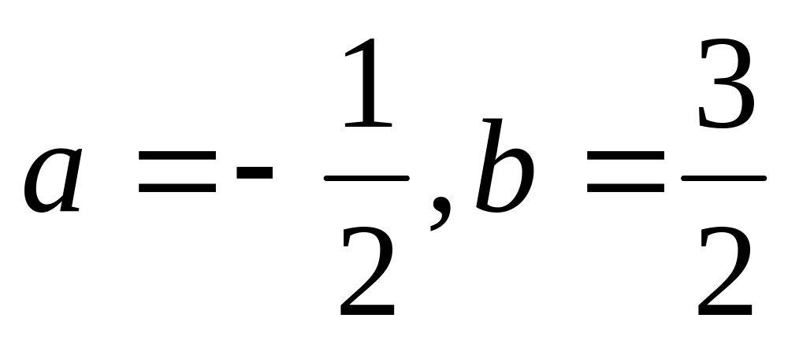 (D) 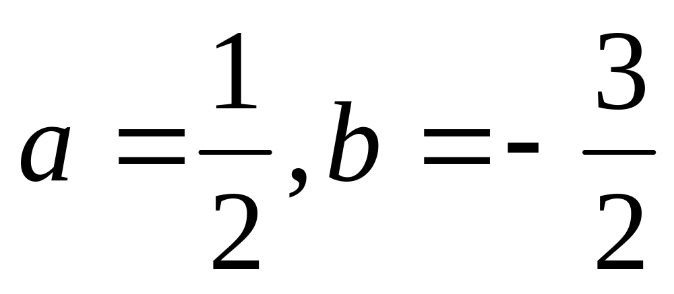

3、若事件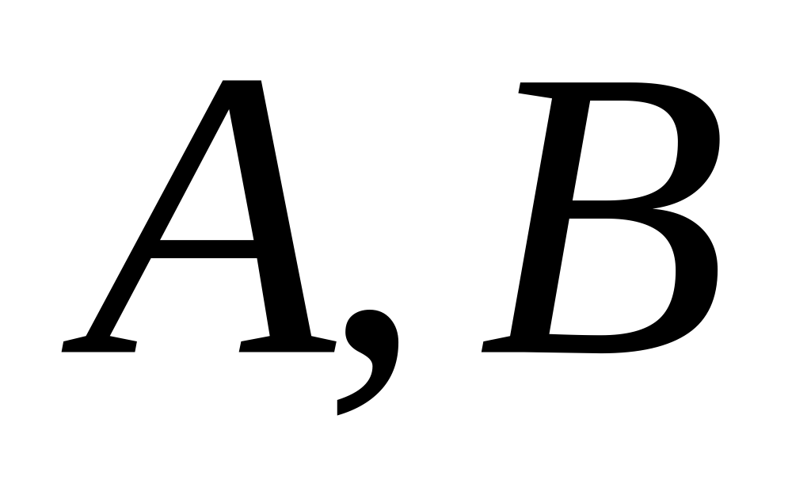 相互独立，且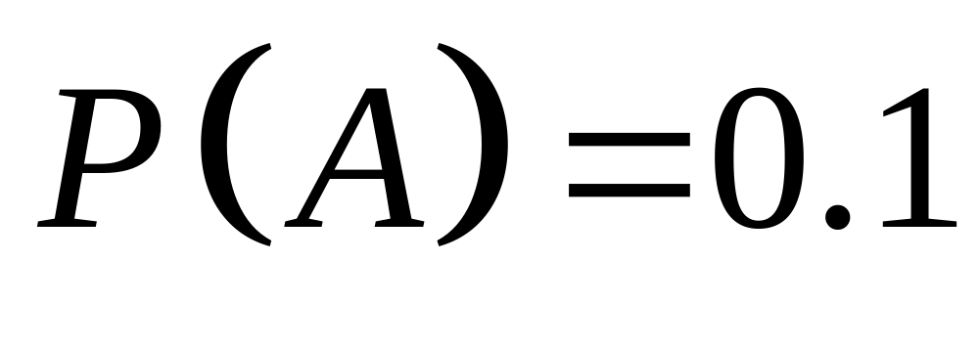, 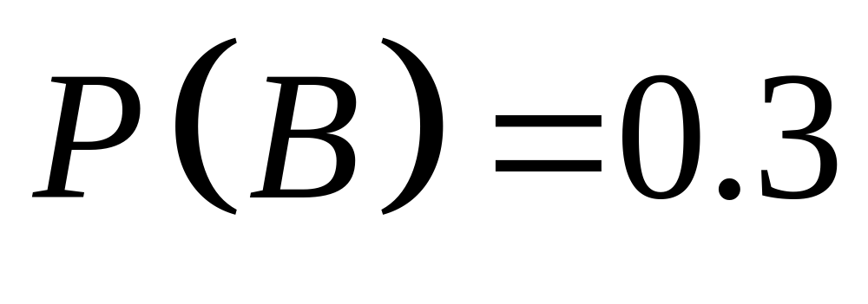，则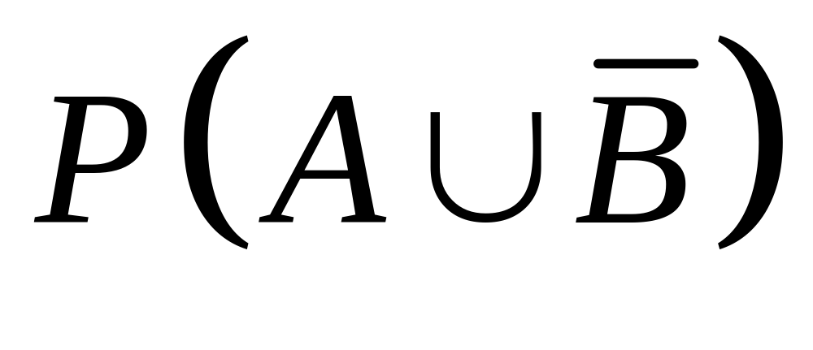等于（ ）。
(A) 0.77 (B) 0.82 (C) 0.73 (D) 0.53
4、随机事件与相互独立的充分必要条件为（ ）。
(A) 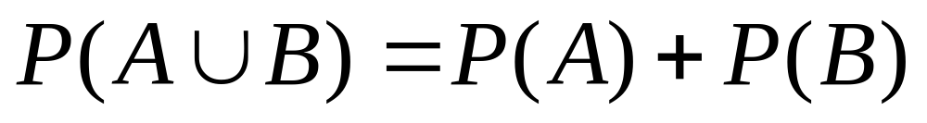 (B) 
(C) 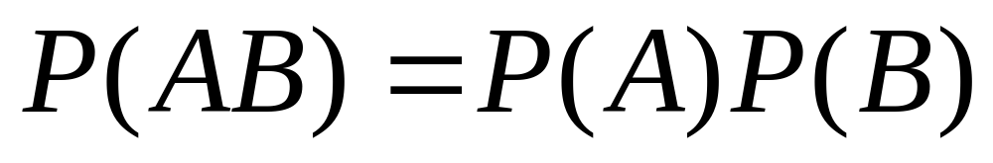 (D) 

5、 设随机变量的方差存在且不为零，则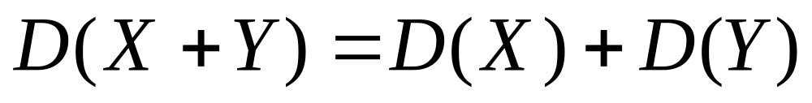是和（ ）。
(A) 不相关的充分条件，但不是必要条件
(B) 独立的必要条件，但不是充分条件
(C) 独立的充分必要条件
(D) 不相关的充分必要条件

二、填空题（每小题2分，共10分）
得分

6、设随机变量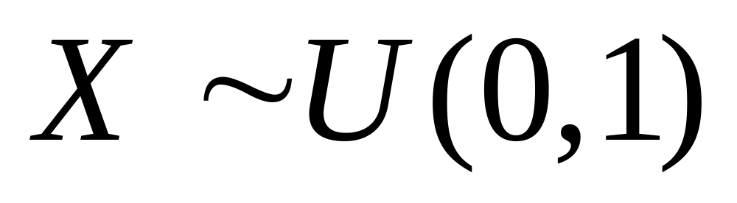，则的特征函数为 。

7、设为离散型随机变量，且有概率分布律：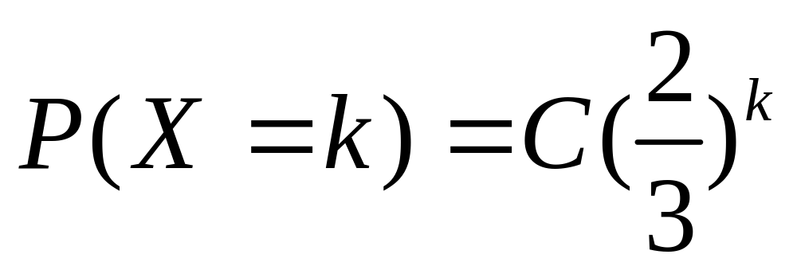，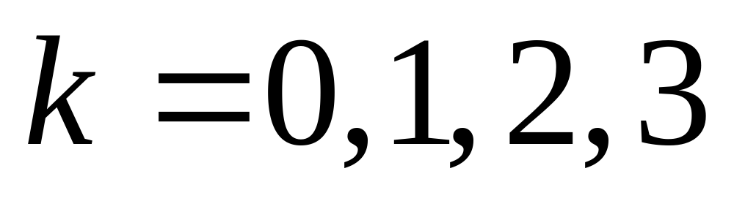，则常数
 。

8、设二维随机向量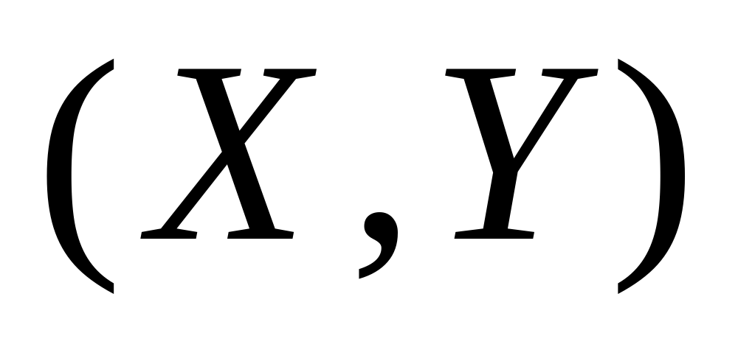的联合概率密度函数为
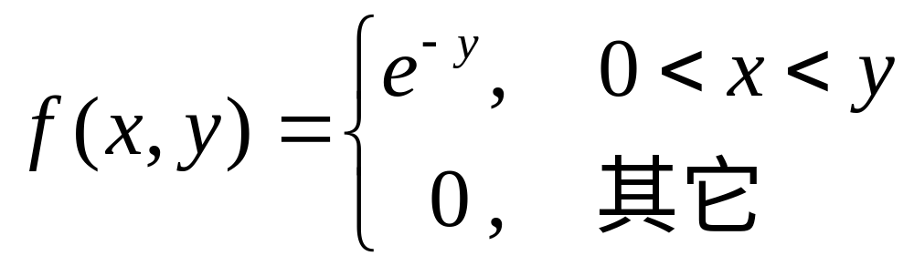
则随机变量的边缘概率密度函数为____________。

9、设，参数，且已知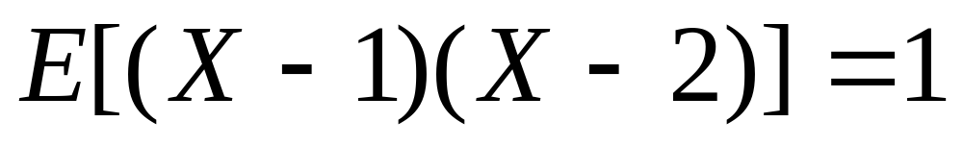，则 。

10、设随机变量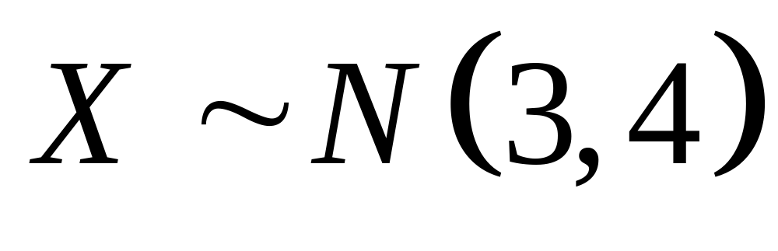，且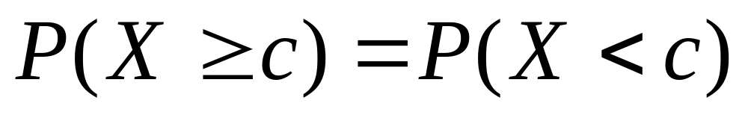。则 。

得分
三、计算题（每小题12分，共48分）

11、某批产品中，甲、乙、丙三厂生产的产品分别占45%，35%，20%，各厂产品的次品率分别为4%，2%，5%，现从中任取一件产品。
（1）求取到的是次品的概率；
（2）若取到的是次品，求它是甲厂生产的概率。

12、设随机变量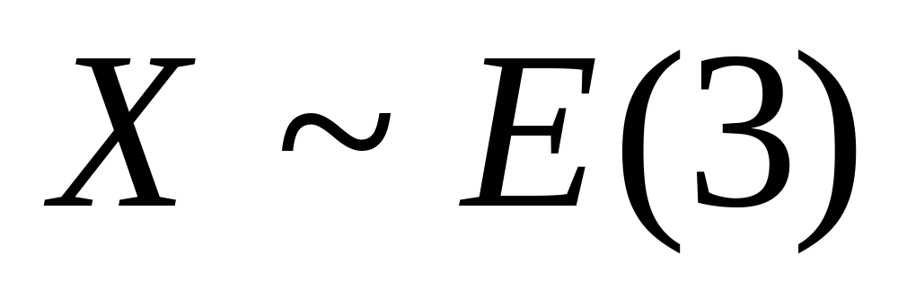，其概率密度函数为
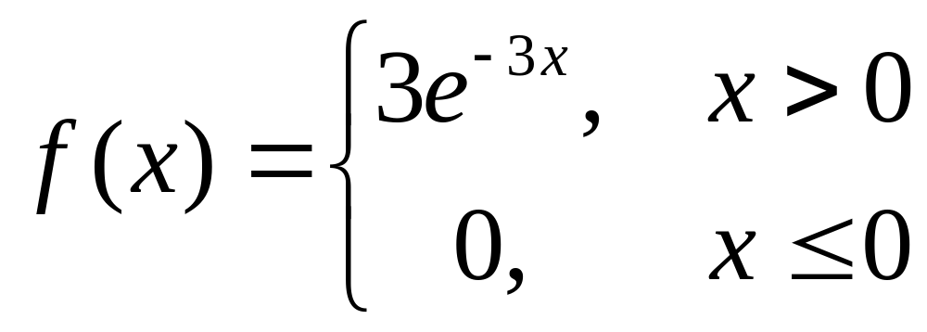，
求：（1）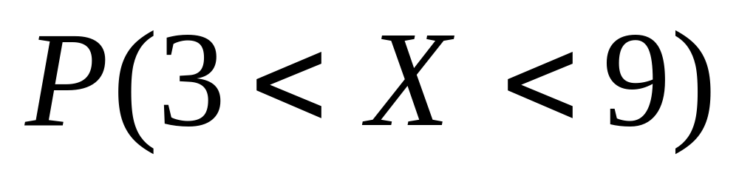；
（2）随机变量的分布函数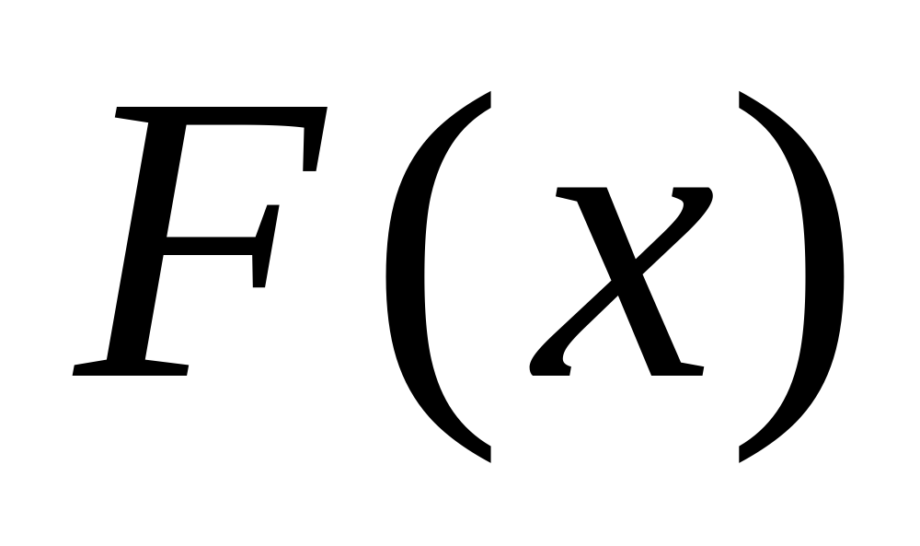。

13、设二维随机向量的联合概率密度函数为
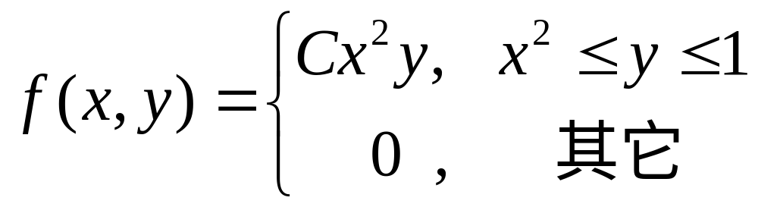，
求：（1）常数；
（2）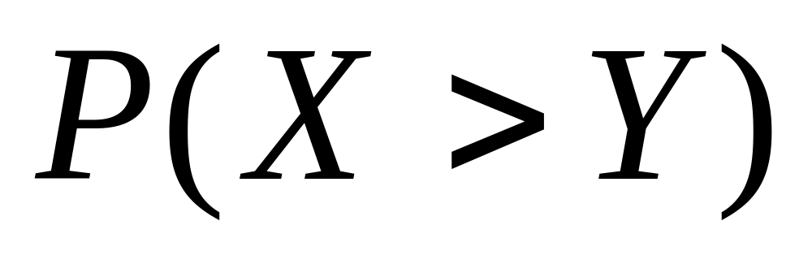。

14、设二维随机向量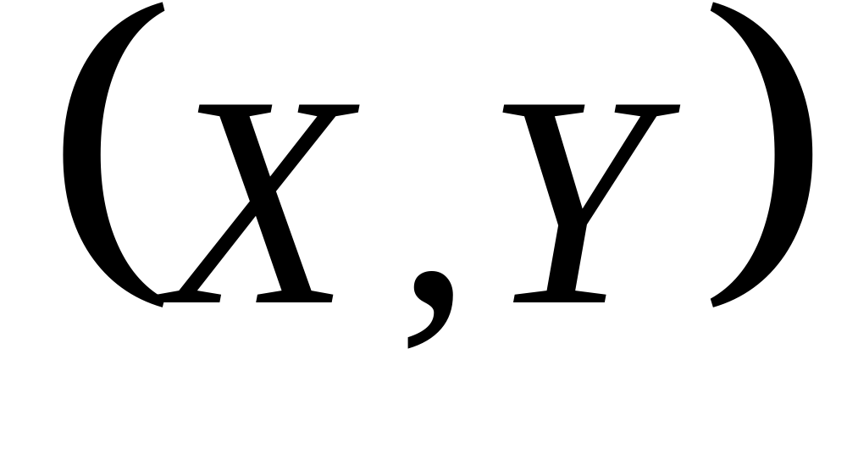的联合概率分布列为
X  Y | 0 | 1 | 2
0 | 0.1 | 0 | 0.2
1 | 0 | 0.1 | 0.2
2 | 0.2 | 0 | 0.2
（1）求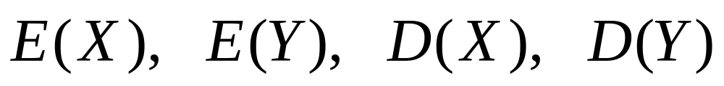；
（2）令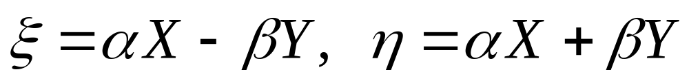，为常数，求和的协方差。

得分
四、证明题（本大题共10分）

15、设, 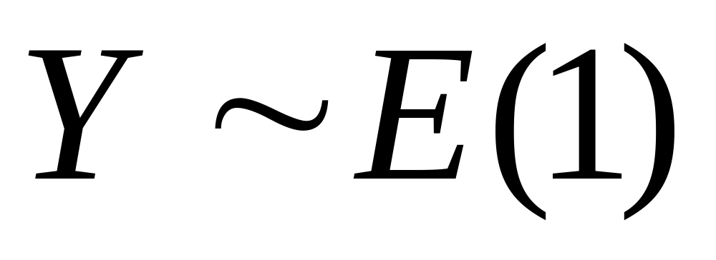，且与独立，求证随机变量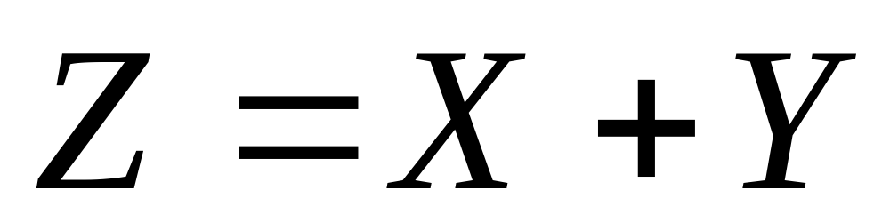的密度函数为
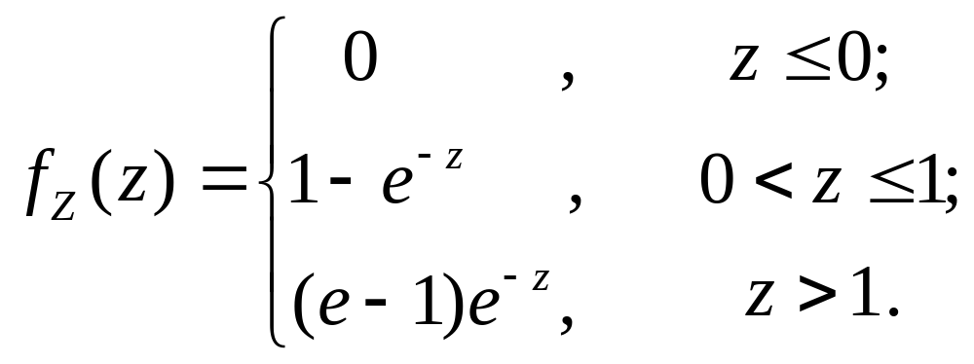

得分
五、综合分析题（本大题共2小题，共22分）

16、（本小题10分）已知随机变量与的分布列分别为
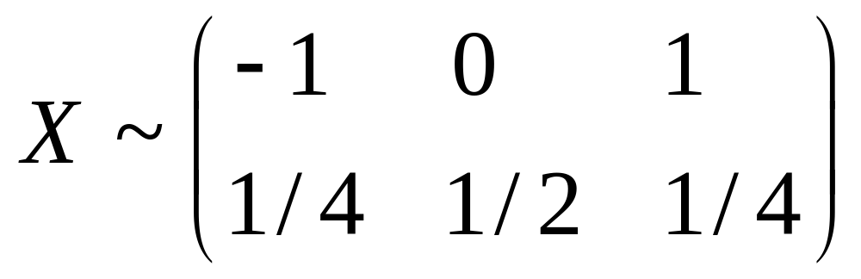， 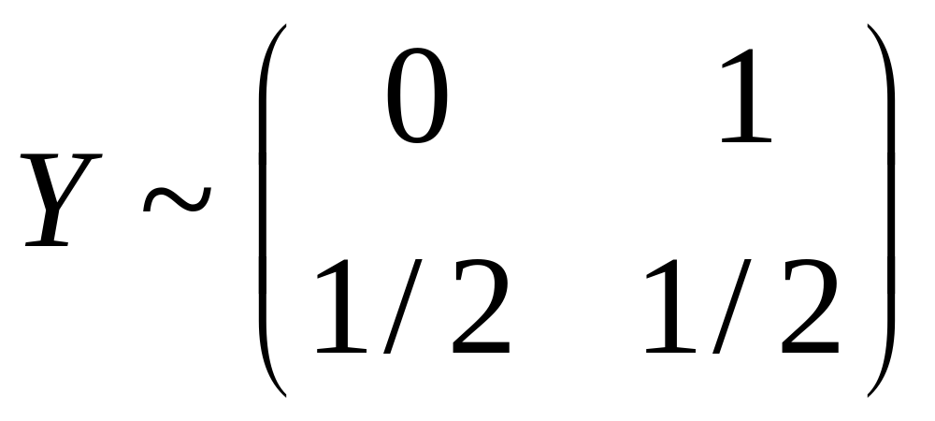
且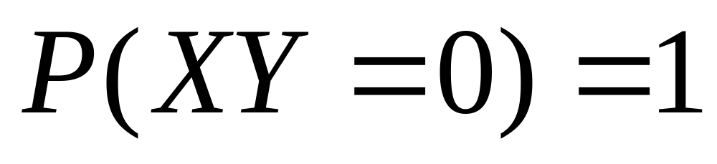。
（1）求的联合分布列；
（2）判断随机变量与是否独立。

17、（本小题12分） （1）给出中心极限定理的定义；
（2）一个复杂的系统由个相互独立起作用的部件组成，每个部件的可靠性为0.9，且必须至少有80%的部件工作才能使整个系统工作。问至少为多少才能使系统的可靠性为0.95？其中

